浅谈制约罗布泊盐湖深部找矿的因素及解决途径
李文学
（国投罗布泊钾盐有限责任公司矿产资源部 新疆 哈密 839000）

摘要;随着含钾卤水资源的开发利用，罗布泊矿区170米以上已经探明储量的W1、W2、W3、W4的浅处含钾卤水资源量逐渐减少，为了国投新疆罗布泊钾盐有限公司的可持续发展，我们的找矿方向也由浅部找矿转向深部转移，找矿难度也随之加大，为了找到可供公司持续发展的深部卤水资源，本文章根据前人找钾盐矿的经验以及公司发展的实际情况提出了制约罗布泊深部找矿几个要素分别是；（1）钾盐成矿理论学习与应用（2）含钾矿化信息的提取（3）地质人才的培养。
关键词；深部找矿；制约因素；人才培养
Introduction to factors restricted deep prospecting in the Lop Nur and the corresponding solution
Liwenxue

Department of mineral resources of SDIC Xinjiang Lop Nor salt limited liability company
Hami postcode:839000

Abstract：With the exploitation of the potassium-rich brines resources, the brines (W1, W2, W3, W4), which are 170 meters above in the Lop Nor mining area, gradually decrease. For the sustainable development of SDIC Xinjiang Luobupo Hoevellite Co., Ltd, our prospecting direction has transferred from the shallow to the deep. The difficulty of prospecting increases in the same time. In order to find sustainable brine resources in the deep for the company, several factors that restricted the deep prospecting are put forward in this article according to the former exploring experiences and the company’s actual situation: (1) potash mineralization theory (2) the information extraction of potassium mineralization (3) the training of geological talents.
Keywords: deep prospecting, restricted factors, personnel training

罗布泊地区随着矿产勘查工作程度的逐年提高，表层露头钾盐矿和浅部钾盐矿资源越来越少。但是由于国家经济的高速发展，对钾盐矿产资源需求进一步增加。现阶段探明钾盐矿床的资源储量已经满足不了经济社会日益增长的需求。深部（地表一下170米-1000米）逐步成为今后地质找矿的必然之路。那么制约深部找矿的因素是什么呢？

作者简介：李文学（1965-）盐湖矿床地质和钾盐地质研究，卤水钾资源利用研究。
我觉得主要是成矿理论学习、矿化信息的提取、地质勘探人才培养这三个因素。
1)深部找矿基础因素： 成矿理论学习与应用。现阶段世界上成矿理论的研究日渐深入和丰富，新的矿床成因理论和认识不断出现，如高山深盆迁移成钾理论^{（1）}及其理论的提升（盆地构造反转成钾理论）；两段式成钾理论⁽²⁾；含水墙成钾模式等陆相成钾理论。它们的出现及发展对深部找矿突破具有指导性作用。没有运用新的成矿理论进行深部找矿就会失去深部找矿的理论基础，找矿就会进入混乱的局面。所以说学习新的钾盐成矿理论是促进找矿的基础性因素。
高山深盆迁移理论：研究显示，自第三纪末以来，由于新构造运动影响，罗布泊成了塔里木“高山深盆”中的次级盆地，而中新世末期，罗北凹地成为罗布泊盐盆更次一级的“深盆”，成为卤水最终汇集区，这是一种“矿随盆移”现象，钾盐得以在凹地内聚集形成大型规模矿床，这就是“高山深盆迁移”模式。
构造反转成钾理论是对（高山深盆迁移理论）的发展和延伸^{（2）}：是指同一地质体在不同时期做出反向运动。盆地构造反转，主要指盆地基底早起呈单倾斜状态，后因构造作用的影响，倾斜状态发生反转，原来的沉降区变为抬升区，而原来的抬升区转为沉降区。
罗布泊钾盐矿就是“构造反转成钾理论”找钾盐矿的典型范例。罗布泊自第三纪末以来，成为塔里木盆地的汇水区，而罗布泊是一个向北倾斜的“簯状”盆地，这是受到东天山向南逆冲、压迫的结果。第四纪时期，气候干燥，湖水因补给减少、蒸发损失时罗布泊古湖水收缩到北部的低洼处，并沉积盐类矿物，矿物晶间充满卤水；到中更新世时期，北部抬升，沉积中心迁移至南部，部分晶间卤水也随之向南迁移，罗布泊盐湖的大耳朵湖区成为最大的沉降区，河水都朝这个最低点汇集，因此河水补给较为丰富，导致这些地区沉积环境主要为微咸水-咸水湖环境，沉积粉砂岩-泥岩，有少量石膏沉积，因此不能在本区域有钾盐沉积。但是，在北部抬升区内，由于地堑式断裂作用，产生了很多不断下沉的次级凹地，其基底向北倾斜，与北部整体的抬升方向相反，由此形成盆地构造反转运动。这些凹地位于抬升区内，远离补给源区，晶间卤水得以保存，最后聚集成矿⁽³⁾。
目前，罗布泊已经探明的富钾卤水主要分布在90米以上地层中，地层时代相当中更新世晚期及晚更新世和全新世，对于更深、更老的地层中是否存在富钾卤水值得探讨。
调查发现；罗布泊盐湖存在地堑式断陷带，断陷带向下可以延伸1000米深处，这些断陷带内应该蕴藏有丰富的含钾卤水资源。
罗布泊盐湖卤水矿层主要产于中更新统顶部以上地层，年代在30万年以内，而柴达木盆地盐湖含钾地层时代最早达100多万年，即下更新统。而与之一山之隔的塔里木盆地，气候条件相似，第四纪初期它们还想通，柴达木盆地第四纪时期出现了丰富的钾盐沉积。柴达木盆地西部大浪滩及马海凹陷分别在上新世和更新世时期出现杂卤石和钾盐沉积。最近青海柴达木综合地质大队在柴达木盆地西部开展钻探，在600米深部发现含钾卤水层。我们调查发现，罗布泊盐湖存在地堑式断陷带，向下可延伸到1000米深处，这些断陷带的成矿条件与柴达木盆地相似，其内部也应该蕴藏有丰富的卤水资源。此已得到证明；国投新疆罗布泊钾盐有限公司为了公司的可持续发展，找矿方向也由浅部找矿转向深部转移，2009年国投新疆罗布泊钾盐有限责任公司出资并与中国地质科学院矿产资源研究所合作开展了《新疆罗布泊盐湖钾资源调查研究》项目。
为了确定钻孔位置，我们首先要确定已知勘探区内相对第四系沉积厚度大的地段，结合已有的钾盐勘探成果，进一步确定罗布泊北部钾盐矿区，对该区开展了高精度的重力勘探研究工作。
通过对罗布泊北部地区高精度重力剖面勘探资料的处理、反演和区域重力资料的分析^{（4）}，发现罗布泊盆地北部地区由南北两个局部次级盆地（凹地）组成(图-1)：南盆地第四系沉积厚度小于或近于 300m，北盆地则为库鲁克塔格山前隐伏断陷凹地的次级延伸，其中心第四系沉积层厚度大于 700m，山前主盆地——库鲁克塔格山前隐伏断陷凹地的中心埋深大于 1200m（图-2）。同时在罗北凹地内还发现了8～9 条相间分布的断裂构造，认为这是控制成钾凹地、储集富钾卤水、张性断裂控制的地堑式断裂带。在对罗布泊盐湖盆地结构新发现的基础上，圈定了罗布泊北部找钾远景靶区，初步确定了寻找深部钾盐矿床的探索孔位LDK01（图-3）。
项目于2009年9月开始正式施工，由于

地质情况发生变化，原计划施工深度1000米，实际钻探深度781米，共发现一层潜卤水和十层承压卤水层，其中0-33米为潜卤水层，含卤岩性为含光卤石、钾石盐、钾镁矾、石膏、泻利盐石盐盐层。38-48.5米、71.04-100.22米、103.68-128.35米、132.20-158.74米为蒸发岩系承压水层，主要岩性为石盐、石膏钙芒硝、含钙芒硝石膏、白钠镁钒，含硫锶钾石等。394.17-441.05米、477.13-495.51米、510.25-560.08米、612.26-638.27米为碎屑岩系承压水层，主要岩性为含石膏中粗砂岩、含砾中粗砂岩及含碳酸盐的砂和砂砾岩,在罗布泊深层碎屑岩地层有含富钾卤水这也是一项重大的发现。我们发现；在200-300米之间，卤水中氯化钾含量呈先降后升趋势，最高含量1.45%，最低含量1.27%，平均含量1.35%。在300米以后变化较大出现3个峰值，第一峰值为1.69%，深度360米左右，第二峰值出现在460-470米，氯化钾含量1.66%，第三峰值出现在550米左右，氯化钾含量1.62%⁽⁵⁾⁽⁶⁾⁽⁷⁾。固体氯化钾在全岩中最高值为8.22%，平均含量0.74%，氯化钾出现多个峰值，其中含量大于2%的峰值有两个。分别位于浅部16.65-17.66米和地层深部674.96-688.53米。经计算罗布泊盐湖西部钾盐远景区(150KM³ )固体钾盐资源与卤水钾资源总量为1.6*10⁸ 吨。由此我们可以判断深部可能赋存大量富钾资源，罗布泊盐湖深部找钾具有很好的前景，此项工作需要在罗布泊矿区进一步扩大勘探范围以确定其普遍性。
2)深部找矿关键因素：
钾盐矿化信息的提取；任何一种矿都赋存于一定的地质环境中，有其特定的成矿地质条件，这是找矿的前提。任何一种矿由于它所处的区域地质条件不同又有不同的物性差异，并通过不同的岩性建造形成不同的磁场、电场、及密度等各种现象表现出来，从而形成不同的地球物理场。不同的岩石建造产生不同的化学异常，这种差异又形成了不同的地球化学场。在找矿勘查中，人们通过物探、化探、遥感等技术手段对认为成矿有利地段的物理场及化学场进行成矿信息的提取，从而判断是否有矿体的存在，然后实施工程验证。能直接指示矿体存在的信息及矿体存在形态的信息我们称之为“直接矿化信息”，直接矿化信息成功提取与否关系到找矿能否有所重大突破，在寻找露头矿及浅表矿时期，矿化信息的取得相对简单也是最直接的找矿方法。

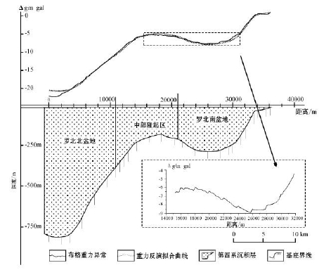
罗布泊盐湖 A 剖面重力异常反演及第四系基底结构（图1）

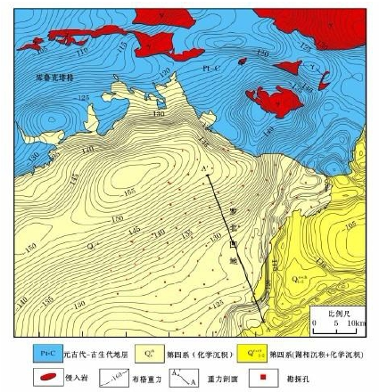
罗北地质、区域重力及重力测线位置（图-2）

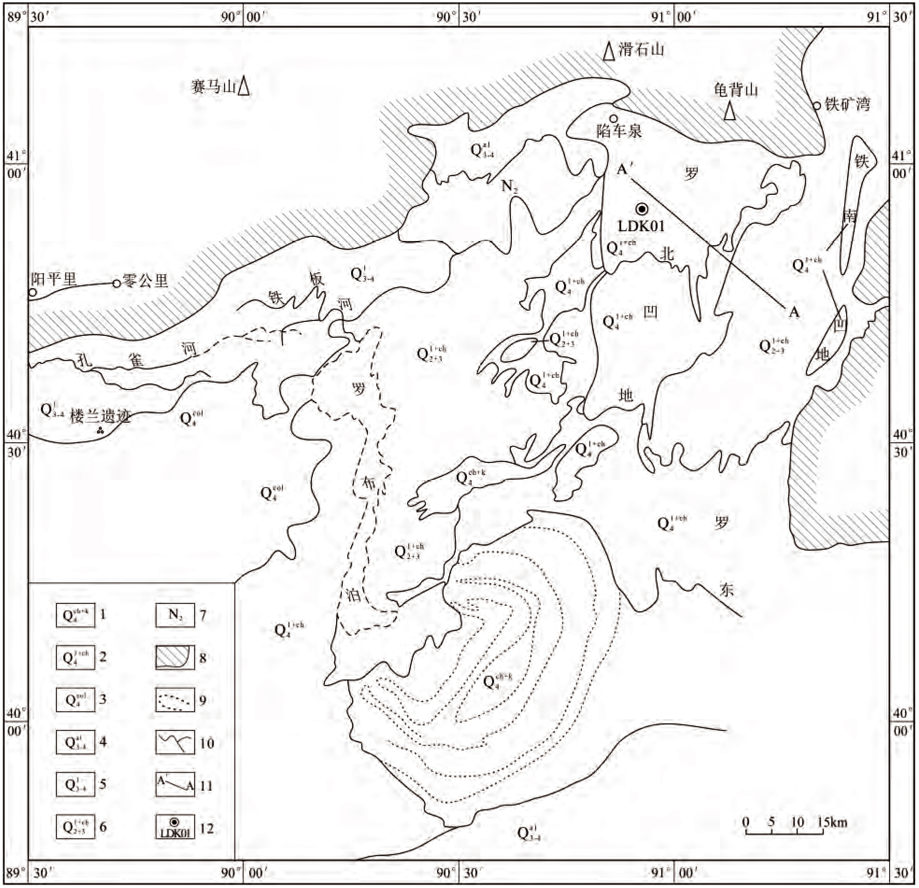
罗布泊深部钾盐找矿钻孔LDK01位置图（据刘成林等，1999a）（图-3）⁽⁵⁾
1-全新统含钾化学沉积：2-全新统湖积化学沉积：3-全新统风积：4-全新统冲积：5-全新统湖积：6-上、中更新统湖积、化学沉积：7-上第三系：8-前第三系：9-遥感图信息：10-河流、湖泊：11-重力剖面位置：12-钻孔位置及编号

罗布泊特大钾盐矿的发现就是很好的例证；1960年新疆地矿局第一区域地质测量大队五分队对矿区北部的一个盐点进行了描述，并将地表盐壳定位Q1，1979年中国科学院新疆分院著名科学家彭加木率领科学考察队，对罗布泊进行了综合性科学考察；考察队在大耳朵湖区打了几个浅孔，研究了沉积环境演化，分析了盐壳中存在的可溶性钾，分析计算了地表盐壳中氧化钾资源量。1988-1989年，新疆地矿局第一区调队三分队在罗布泊区域开展区域地质调查，在大洼地、铁矿湾、龟背山南采集了地表及浅坑固体样和卤水样，分析石盐晶间卤水氯化钾含量达到工业品位，发现地表钾盐矿化点。1991年地矿部航空物探遥感中心承担305项目，对罗布泊进行了1:50万航空r能谱测量，圈出46个能谱（钾）异常点，1992年新疆第三地质大队与巴州矿管局等单位对航空r能谱异常进行了地面验证，在罗布泊中部发现地表盐类沉积物中氯化钾含量接近边界品位，估算了表外资源量。1994年新疆地矿局第二水文地质大队在罗布泊开展区域水文地质调查，在大耳朵湖区北部施工了一个100.20米的钻孔，揭示了浅部为石盐沉积，下部为含石膏粉砂粘土等，分析了该区域沉积环境的演化。
从1959年到1994年，在罗布泊地表已经发现了很多成钾线索，甚至在近地表发现小型钾盐矿化层和矿点，但是由于调查工作主要在地表和空中开展，地质调查缺乏连续性与系统性，因此没有找到具有工业价值的钾矿层和矿区。1995年，在罗布泊拉开了新一轮找钾盐矿序幕。由于以前有关罗布泊钾盐的地质资料来自地表，导致认识也是表象化的。因此王弭力领导的罗布泊钾盐团队在罗布泊钾盐远景预测区开展钻探调查，钻探发现了埋藏于第四系盐类层中的第一潜水层卤水钾矿。1996-2000年中国地质科学院矿产资源研究所负责，与新疆地矿局第三地质大队等单位合作，继续在罗北凹地开展钾盐勘察和科研，揭示出了潜卤水层下部存在数个承压卤水矿层，获得罗北凹地卤水氯化钾资源量2.5亿吨⁽³⁾，属于超大规模盐湖钾盐矿床。
随着现代科学的发展，使我们可根据物探遥感的方法圈出钾盐矿化异常区域，这种钾矿化异常是地质找矿的直接信息特征。针对钾异常区域采用物探方法追索其延伸，地表浅部实施工程揭露，深部再实施少量钻探工程进行深部验证，待取得成果在大规模大区域开展钻探验证。在野外我们利用化探、物探及探矿工程等技术只要按照科学规范行事，我们都能提取到很多的直接钾矿化信息。用单一学科技术进行矿化信息提取，特别是进行深部找钾矿存在很大的局限性，我们要利用多学科之间存在的互补性，利用化探、物探等手段提取深部间接或直接含钾矿化信息,然后利用深部钻探加以验证。因此我们在罗布泊地区进行深部找矿时，要综合利用各种先进的地质技术手段提取各种钾盐成矿的地质信息，综合分析，争取在罗布泊地区深部找矿有所突破。
3） 罗布泊深部找矿重要性因素
成矿理论预测的不准确性很大，深部找矿中的成矿理论只是在宏观上指导地质人员选择大范围区域进行深部找矿。在新一代找矿体系尚未建立的情况下，如何迅速逐步缩小深部找矿的靶区，需要有经验的地质人员来解决。只有地质人才才能从控矿地质因素入手识别其探测到的深部地质成矿信息。因此地质人才是深部找矿过程中能动性最好的因素。只有通过地质人才掌握成矿理论，运用新的找矿技术发挥其理论、技术的作用，深部找矿的成果才能有所显现，把人才、理论、技术形成一个很好的整体，才能在实际找矿中发挥作用。要取得深部找矿成果，必须建立建立健全鼓励创新的地质人员开发机制和管理机制，改善野外地质工作条件，完善收入分配政策，按照参与深部找矿及开采贡献的大小来进行分配的新机制。加强地质人员队伍培养和人才业务能力建设，把地质人才培养与深部找矿项目紧密结合，培养和造就地质类创新性人才，更好地开展深部找矿工作，争取在罗布泊地区取得更大的深部找矿成果。
综上所述，制约罗布泊深部找矿的三大因素是钾盐成矿理论、含钾矿化信息的提取和地质人员的培养。针对三大制约因素，提出深部找矿的三大途径；（1）加强钾盐成矿理论的学习、吸收、发展、创新（2）发展新技术，建立新一代“多学科技术融合”特性的找矿技术体系（3）建立健全地质人才开发和管理体制，坚强成矿地质理论的学习、吸收、发展和创新，建立科学的找矿技术体系，在健全地质人才管理体制下，通过踏实工作，我们必定能在罗布泊取得深部找矿的重大成果。
参考文献：

1)袁见齐，霍承禹，蔡克勤。1983.高山深盆成盐环境-一种新的成盐模式的剖析。地质论评，29（2）
2)刘成林，焦鹏程，王弭力。2010a盆地钾盐找矿模型探讨。矿床地质。29（4）：581-592.
3)王弭力，刘成林，焦鹏程等2001.罗布泊盐湖钾盐资源。北京：地质出版社。202-205
4）孟贵祥，严加水，吕庆田，焦鹏程，颜辉，刘传福，刘成林。2010.罗布泊盐湖盆地结构新发现及找钾意义。矿床地质。29（4）：609-615。
5)罗布泊盐湖深部钾盐资源调查研究。中国地质科学院矿产资源研究所，国投新疆罗布泊钾盐有限责任公司。2011年12月;151-155
6)焦鹏程、刘成林、颜辉、陈永志、顾新鲁、孙小虹、宣之强、赵海彤、李文学。2014年6月，新疆罗布泊盐湖深部钾盐找矿新进展。地质学报。Vol.88 no.6 1011-1023
7)宣之强，焦鹏程、刘成林、孙小虹、李文学。2011，新疆罗布泊钾盐矿床成因类型探讨。化工矿产地质，33（1）：21-26

